# Title: Отзывы о Киа-Сид хэтчбек

# H1: Отзывы владельцев о Киа-Сид хэтчбек

Киа Сид в кузове хэтчбек в 2015 году прошла рестайлинг. Тут же новый автомобиль появился у дилеров для покупателей нашей страны. Интересно, справились ли конструкторы с недочётами первого поколения? И какое мнение имеют автолюбители о новой Киа Сид в кузове хэтчбек 2015? Отзывы об этом автомобиле представлены ниже.

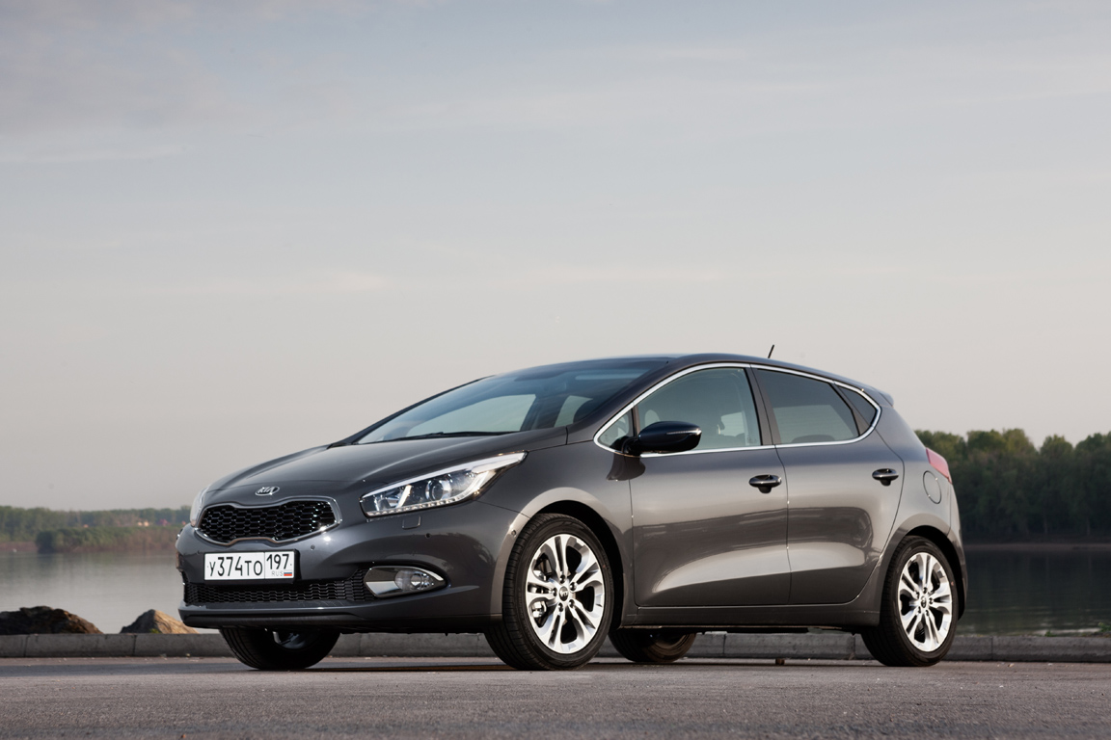

## Александр Ивинский, Ярославль

До меня владельцем Киа Сид была женщина лет 40, которая успела накатать на ней около 40 тыс. км. При покупке я уселся, проехался пару сотен метров и понял, что машина создана для меня. И вот спустя пару месяцев езды хочу написать свой отзыв о Киа Сид в кузове хэтчбек.

Сиденья мне понравились по комфорту, после долгой поездки не чувствуешь себя уставшим. И тем более не ломит кости. Салон выглядит большим при своих небольших габаритах. Клиренс для наших дорог нормальный, хотя быть может мне так кажется после езды на Мазде. Что-то постукивало при езде впереди – оказалось втулку стабилизатора нужно поменять.

Но есть мелочи, на которые обращаешь внимание волей-неволей:

1. На морозе частенько глючил электропривод стёкол. При этом вниз стекло умудрялось опускаться без постоянного нажатия кнопки.
2. Иногда не работало управление магнитолой с руля. Требовалось перезагрузить её для устранения ошибки.
3. Я вешу около 100 кг. и мой вес сидение не в состоянии выдержать. Спустя несколько дней из верхнего положения оно оказывалось в нижнем.
4. На заводской резине машину ведёт в лево.
5. Лампы ближнего свет перегорают спустя 2-3 месяца.

А ещё багажного отделения маловато, но мне хватит – я скромный.

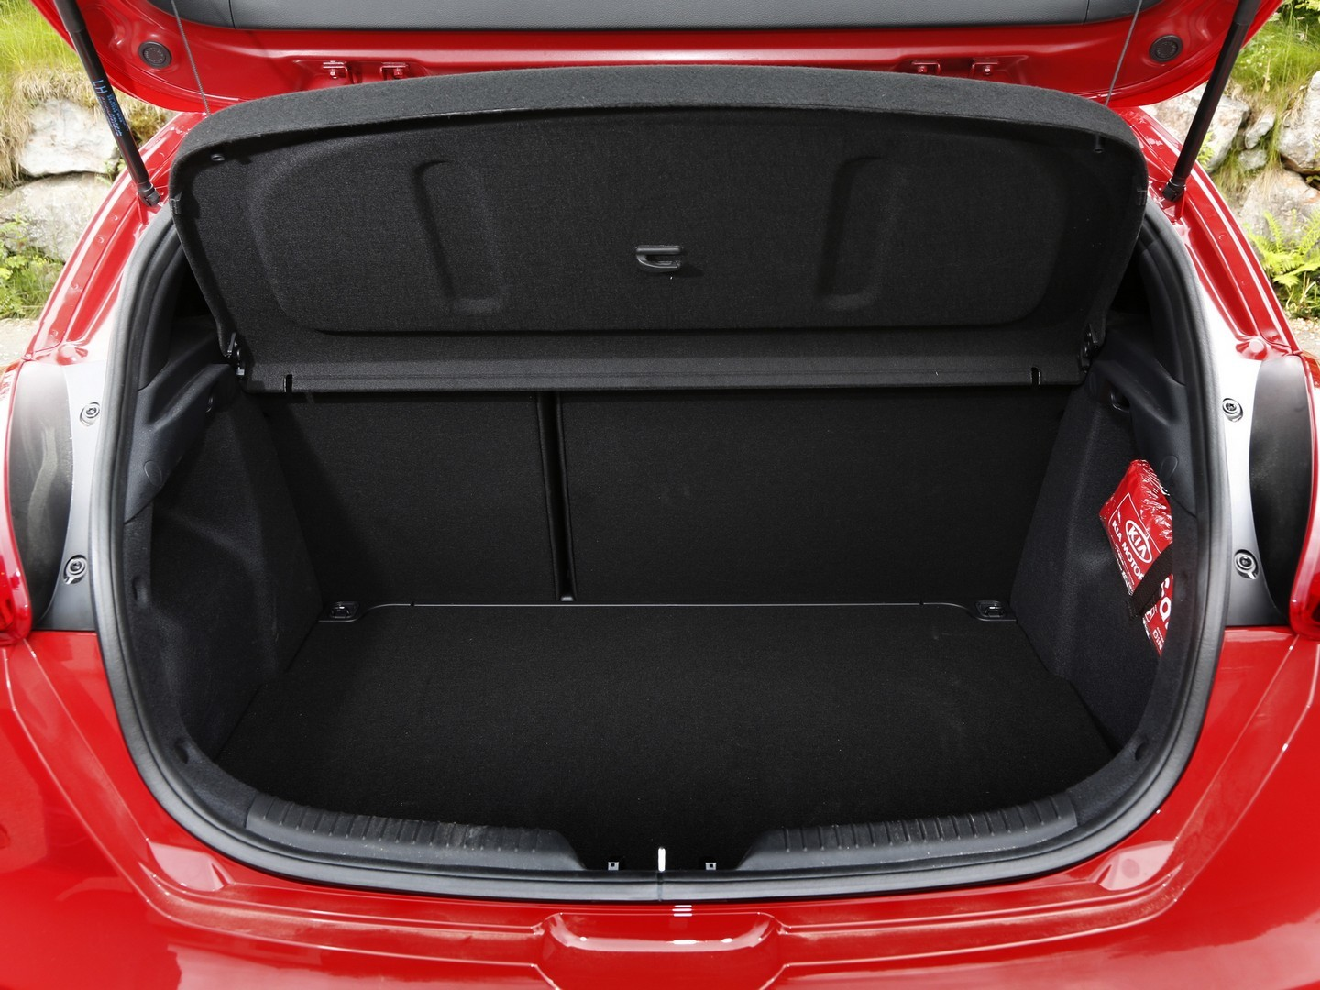

## Отзыв Николая Емельянова, Рязань

Машину приобрёл в 2015 году. Выбирал для семьи – поездки на дачу, по работе, детей подвести куда нужно. При покупке Киа Сид в 2015 году победила Октавию и Фокус, поэтому пишу о ней отзыв. Двигатель у моей объёмом 1,6 л. Бензин.

Мощности 129 коней в первый год хватало, а потом стало мало. На 60 тыс. км. сделал ТО – мало и фильтра под замену, плюс свечи и тормозные колодки. Задние-то колодки выхаживают до 100 тыс. км. А вот передние никогда такую дистанцию не преодолеют.

Салон хорош, но обивка его низкого качества. Дермантин китайский что-ли, но в люксовой версии Киа Сид стоит ткань. Поэтому водительское сидение порвалось.

Преимущества:

* багажник;
* дополнительные опции;
* качественная краска.

Недостатки:

* слабые сидения;
* официальный сервис оставляет желать лучшего

## Вадим Александров, Тверь

Киа Сид в кузове хэтчбек купил недавно, поэтому хочу поделиться своим отзывом с народом. Доволен всем в машине. По маршруту дом-дача плюс городские поездки ходит исправно. Ничего странного не замечал.

Сидения действительно слабые и у меня треснул на водительском кресле. Так вот дилер мне поменял его по гарантии и это на 52 тыс. км. пробега. Поэтому доволен обслуживанием. Разве что багажник хотелось бы побольше, но это хэтчбек.

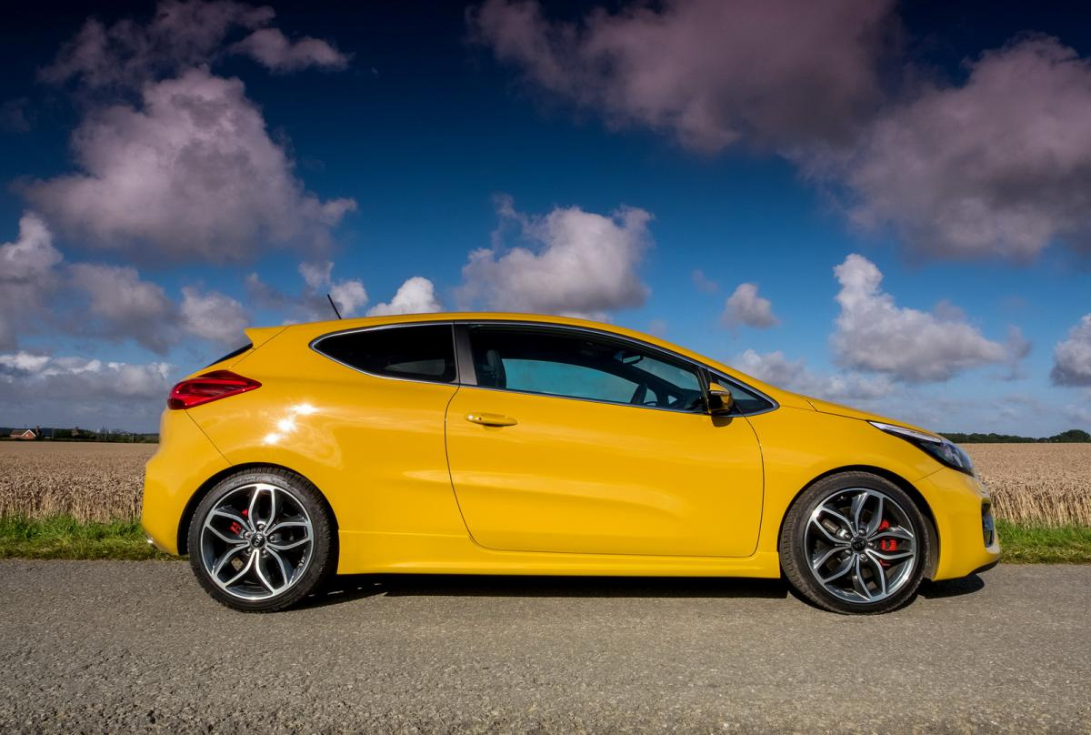

## Илья Сидоренко, Выборг

Мне повезло – перед приобретением Киа Сид хэтчбек я уже имел дело с автомобилями этой марки. У меня была Киа Маджентис 2001 года. На Киа Сид при поиске машины наткнулся случайно. Машину купил с мотором 1,6 л. в полной комплектации.

Новый автомобиль мне нравился, поэтому о нём в первые месяцы владения можно было писать сугубо положительные отзывы. Кузова хэтчбека мне и сейчас хватает. А вот что касается расходников, то довольно быстро они заканчивались. К примеру передние колодки аж на 20 тыс. км. Но это ладно – запчастей хватает.

Ну и в пробке у меня недавно сгорело сцепление, но это целиком моя вина. На данный момент накатал 65 тыс. км. и проблем с машиной нет. Разве что хочется чего-то нового уже.

Итоги пользования:

1. Продавать жалко, поскольку что-то новое брать не желаю.
2. Невысокая стоимость ремонта в этом классе машин.
3. Много запчастей.
4. Салон достаточно просторный.
5. Прекрасный разгон.
6. Отличный штатный звук.
7. Расход топлива невысокий.

В общем советую всем приобретать Киа Сид.

## Константин Михеев, Калуга

Киа Сид хэтчбек мой 11 автомобиль и я пишу о нём отзыв. Впечатления – компоновка и кузов на уровне. Качество сборки после отечественных или европейских убитых машин – супер. Только в новой машине не работала задняя противотуманка – устранимо.

По рулёжке у машины отзыв неплохой. Шикарно держит дорогу Киа Сид – словно играешь в приставку на дороге. В поворотах ведёт себя предсказуемо.

Расход топлива с кондиционером не очень привлекательный – аж 10 литров. Тормоза тоже не хорошо работают. Если оттормаживаться с высокой скорости, то машину ведёт из стороны в сторону. Так быть не должно.

Что касается салона и багажника, то всё мне нравится и негатива в отзыва не буду писать. Качество сидений не очень, но за такую-то цену. Ну а багажник – нравятся мне хэтчбеки, особенно Киа Сид.

## Заключение

Выше приведены мнения владельцев. Да, некоторые из них сделаны на эмоциях, но общую картину по данному автомобилю позволяет объективно увидеть. Выводы:

1. Машина ремонтопригодна. Запчасти можно отыскать и стоимость их невысокая.
2. Эргономика салона зависит от запросов и комплекции человека. Но ожидать вау-эффекта не стоит от кузова хэтчбек.
3. Двигатели не отличаются спортивной динамикой, но и расход топлива у них невысокий.
4. Качество сидений страдает.
5. Проблемы с электрикой возможны, но следует внимательнее относиться к её состоянию.

Отзывы владельцев о Киа Сид в кузове хэтчбек говорят о том, что машину можно порекомендовать людям со средним достатком, которые хотят видеть у себя в гараже авто на каждый день для городских условий.

Источники:

<https://my.auto.ru/review/61162601/>

<https://cars.mail.ru/reviews/kia/ceed/2015/205446/>

<https://my.auto.ru/review/4006077/>

<https://www.drom.ru/reviews/kia/cee~d/152395/#comment7424391>

<http://www.autonet.ru/auto/ttx/kia/cee_d>